CLASIFICACIÓN DE LOS CONTROLES DE SEGURIDAD
Por lo general, la garantía de la información y la ciberseguridad se lleva a cabo dentro de un proceso general de gestión de riesgos comerciales. La implementación de las funciones de ciberseguridad suele ser responsabilidad del departamento de TI.
Existen muchas formas diferentes de pensar en cómo deben regirse los servicios de TI para satisfacer las necesidades generales de la empresa. Algunas organizaciones desarrollaron marcos de servicios de TI para proporcionar guías de mejores prácticas para la implementación de TI y ciberseguridad. Estos marcos pueden dar forma a las políticas de la empresa y proporcionar listas de control de los procedimientos, las actividades y tecnologías que representan las mejores prácticas. En conjunto, estos procedimientos, actividades y herramientas pueden denominarse controles de seguridad.

Un control de seguridad es una medida o mecanismo implementado para proteger la integridad, confidencialidad y disponibilidad ( La Triada CIA ) de los sistemas, datos y recursos dentro de una organización. Estos controles están diseñados para prevenir, detectar, y responder a amenazas y vulnerabilidades, y pueden ser de naturaleza física, técnica, o administrativa.
Los controles se pueden dividir en 4 grandes categorías en función de la forma en que se implementa el control:

Gerencial: supervisa el sistema de información.
- Un ejemplo es la identificación de riesgos o una herramienta que permita evaluar y seleccionar otros controles de seguridad. Políticas de seguridad de la información

Operacional: es ejecutado, principalmente, por personas.
- Entre los controles operacionales se encuentran los guardias de seguridad y los programas de capacitación.

Técnico: se aplica como un sistema (hardware, software o firmware).
- Ejemplos de controles técnicos son los cortafuegos, el software antivirus y los modelos de control de acceso al sistema operativo. Sistemas de detección y prevención de intrusos (IDS/IPS)

Físico: los controles como alarmas, puertas de enlace, cerraduras, iluminación y cámaras de seguridad que disuaden y detectan el acceso a las instalaciones y al hardware se suelen colocar en una categoría diferente a la de los controles técnicos.

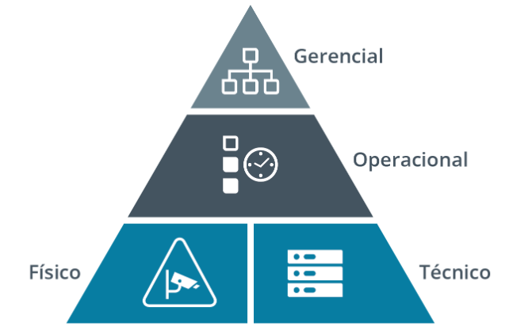

Categorías de controles de seguridad

Si bien utiliza un esquema diferente, tenga en cuenta la forma en que el Instituto Nacional de Estándares y Tecnología (NIST) clasifica los controles de seguridad (csrc.nist.gov/publications/detail/sp/800-53/rev-5/final).

